赣州农业学校2025新生入学报到须知
一、报到时间
因学校报到人流量大，为避免道路拥堵，确保开学报到工作井然有序，2025级新生入学报到实行错峰到校报到，请广大家长朋友、各位同学务必根据以下时间报到：
序号 | 专业名称 | 报到时间
1 | 25财经商贸班、25电子信息1、2、3、4班、25旅游班、25能源动力与材料班  25农林牧渔1、2班、25生物与化工班、25装备制造1、2、3、4、5班、25分析检验技术1、2班、25有色金属冶炼技术1、2班 | 2025年8月23日  上午8:00-12:00
2 | 25宠物养护与经营班、25畜禽生产技术班、25作物生产技术班、25园林技术班、25电子技术应用班、25物联网技术应用班、25人工智能技术与应用班、25计算机平面设计班、25会计事务班、25社会文化艺术班、25中餐烹饪1、2班、25旅游与酒店管理班、25数控技术应用1、2班、25无人机操控与维护班、25新能源汽车制造与检测1、2班、25新能源汽车制造与检测2班、25机电一体化 | 2025年8月23日  下午2:00-5:30
建议：居住在赣县区城区的家长步行或骑行二轮摩托车、电动车前往学校报到。
二、报到地点
具体报到地点见新生分班查询信息中的报到教室
三、新生分班查询
第一步：扫码进入“赣州农业学校”官方微信公众号

第二步：点击底部菜单栏“招生信息”→“新生分班查询”，输入姓名和证件号码（身份证号码）→点击“查询”即可。
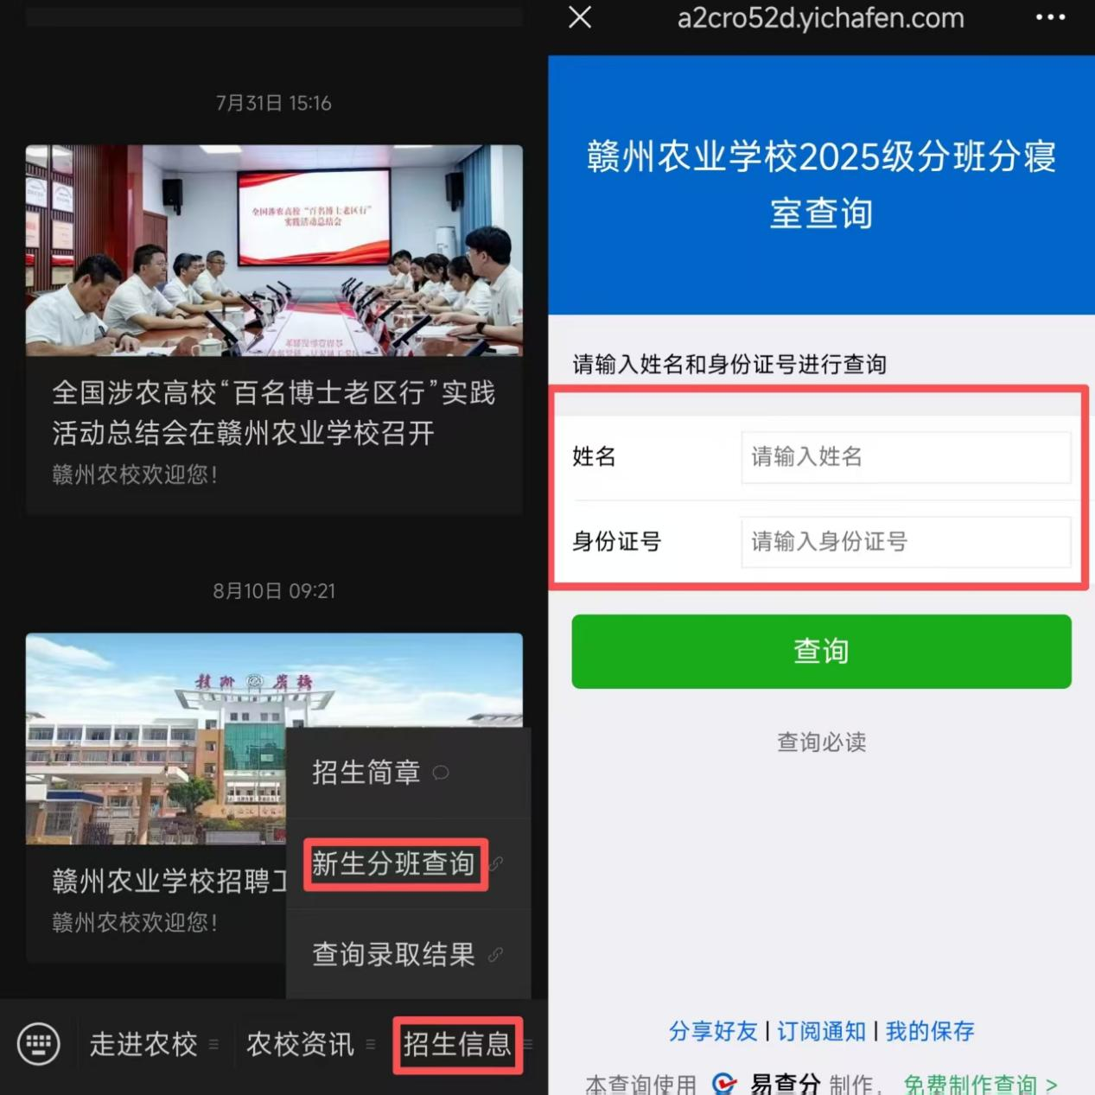
（如未查询到分班信息，请到第一教学楼A104咨询。）
四、报名携带
1.生活用品
（1）床上用品：被褥、枕头、席子（注：席子尺寸85cm*190cm）等，宿舍床架宽度约为85公分；
（2）洗漱用品：牙刷、牙膏、牙杯、脸盆、水桶、毛巾、衣架等；
（3）衣服用品：换洗衣服、鞋子（含运动鞋一双，用于军训）、拖鞋等；
（4）其他生活用品：根据个人情况自备。
2.学生本人身份证正反面复印件2份（请尽快办好身份证），学生本人户口本复印件2份（户口本首页和学生本人页复印在同一面）。
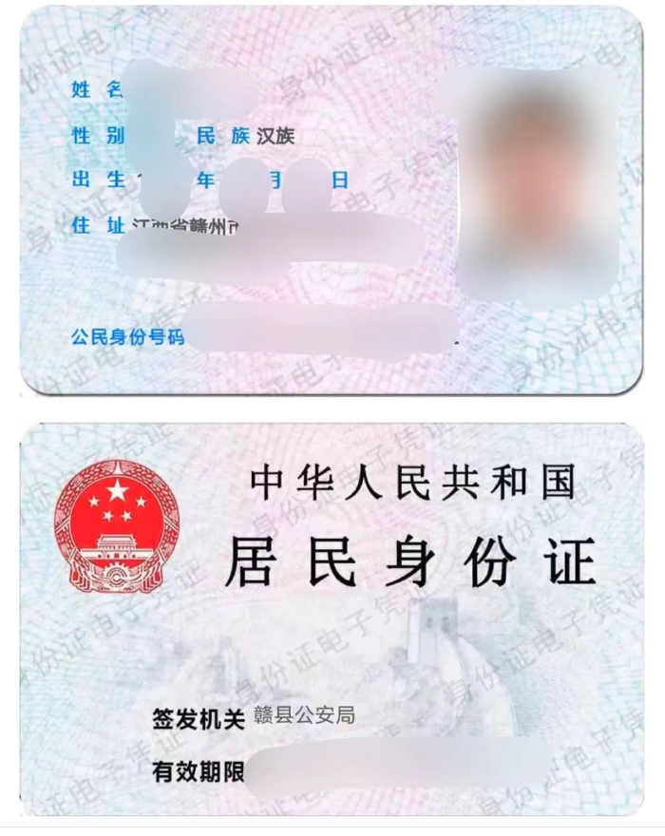
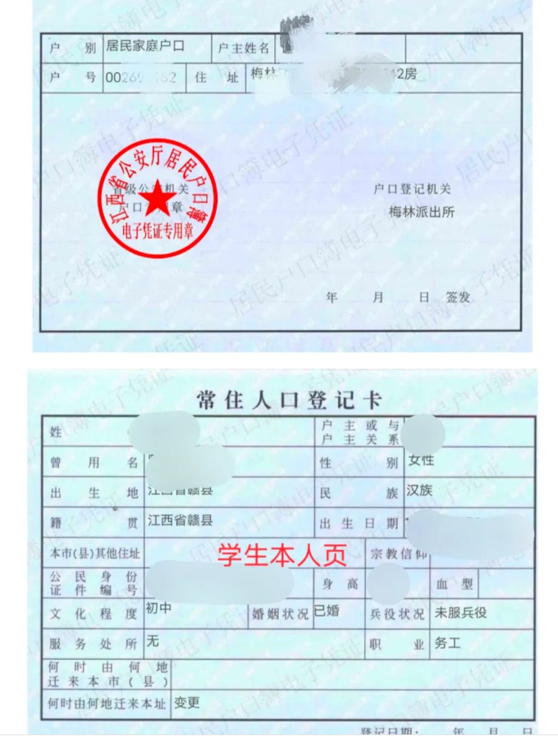
3.中考报名序号（中考准考证上有，学校办理录取需要，请务必带上）。
五、注意事项
1.学校实行封闭式管理，8月23日报名完后，新生军训时间为8月25日至8月31日，住校生不得擅自离校，确需离校需向班主任履行请假手续。
2.手机及现金等贵重物品务必妥善保管。
3. 学生仪表需端庄、大方；无染发、烫发、纹身、戴首饰等行为；不穿超短裤，不穿奇装异服，不穿拖鞋；男生不能留长发、怪发；女生不披头散发、不化妆、涂指甲等不适宜学生形象的装扮。
4.学校地处赣县区城北教育园区，路窄车多，为避免拥堵，请各位家长尽量不要开车前往，确需开车的请将车停在学校周边区域。
5.军训期间，按上级要求需统一着装，请各位家长自行购买1套军训服装（自愿原则），服装款式如图：

六、学校地址
1.学校地址：赣县城北教育园区
学校位置导航
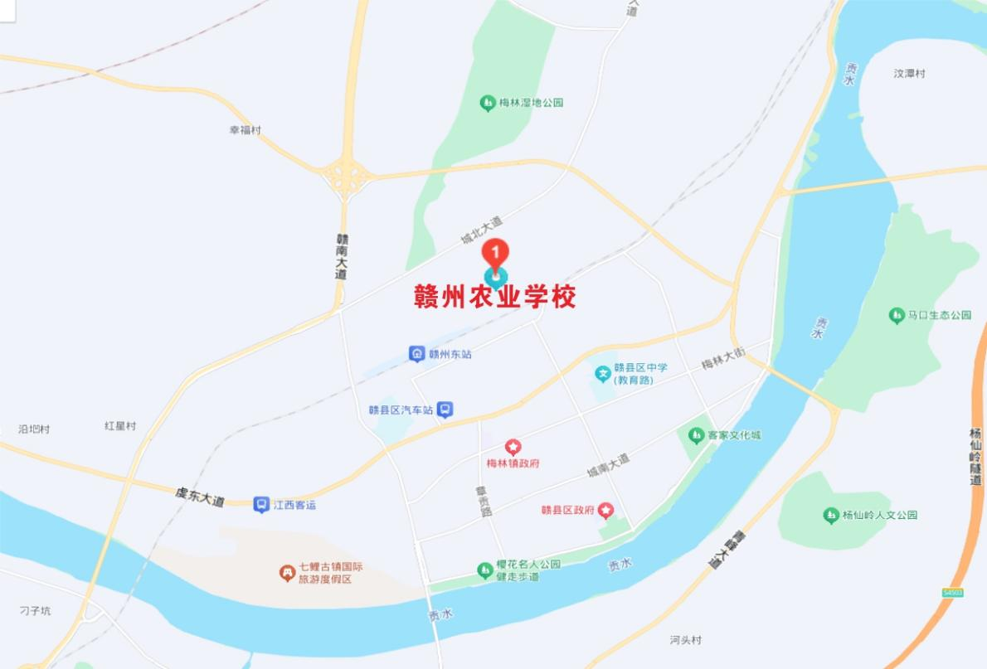
2.乘车线路
（1）赣州站（火车）
线路：乘坐129路公交车→赣县汽车站下车→乘坐10路环城公交→赣县中学北校区（三中）下车→步行20米
（2）赣州西站（高铁）
线路：乘坐D11路公交车→汇金孔雀湾小区下车→乘坐8路环城公交→赣县中学北校区（三中）下车→步行20米
（3）赣县北站（高铁）
线路：乘坐K1路公交车→赣县汽车站下车→乘坐10路环城公交→赣县中学北校区（三中）下车→步行20米
（4）赣州汽车站（八一四大道）
线路：乘坐129公交车→赣县汽车站下车→乘坐10路环城公交→赣县中学北校区（三中）下车→步行20米
（5）赣州黄金机场
线路：乘坐D16路公交车→赣州东园（南门口）下车→乘坐101路公交车→赣县汽车站下车→乘坐10路环城公交→赣县中学北校区（三中）下车→步行20米
3.学校整体鸟瞰图
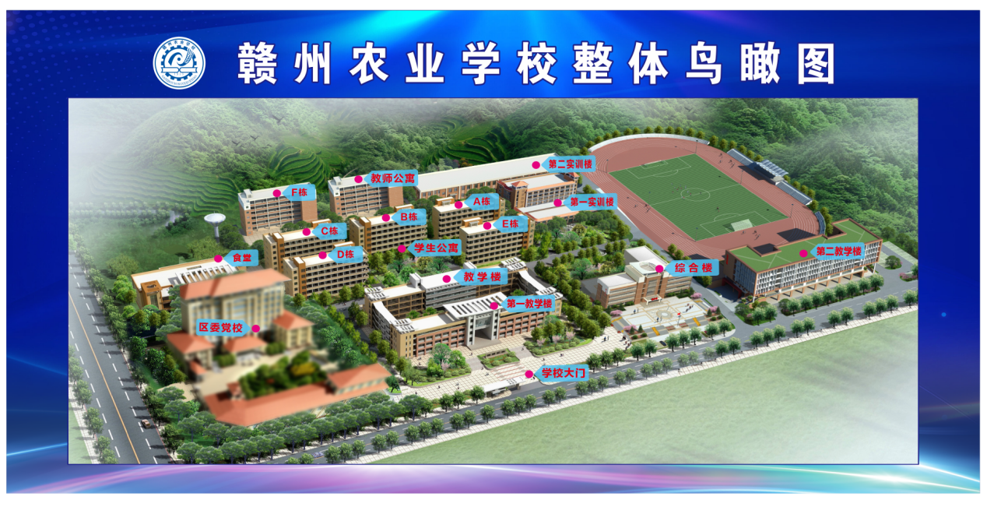
4.教学楼平面图
